**Практическое задание №13.**

Настройка функций и модулей. Обработка исключений и работа с файлами.

**Цель:** научиться использовать современные методы контроля производительности

информационно-коммуникационной системы и локализовывать отказ и инициировать

корректирующие действия

**Задание:**

Необходимо создать и редактировать, в соответствии с заданием, скрипты на языке

программирования Python.

**Инструкция:**

**Шаг 1:** Написать python скрипт анализа размера каждой директории и файла в

текущей директории с выводом результатов в терминал, используя функции и циклы;

**Шаг 2:** Добавить сортировку по уменьшению размера;

**Шаг 3:** Прикрепить скриншот вывода работы скрипта.

**Шаг 4:** Прикрепить файл скрипта

**Выполнение:**

**Шаг 1:** Написать python скрипт анализа размера каждой директории и файла в

текущей директории с выводом результатов в терминал, используя функции и циклы;

1) Прописываем что будем анализировать директории и смотреть размер директории, и файлов.

2) Прописываем в каких единицах измерения мы будем указывать значения веса файлов и директорий.

3) Прописываем как будет выводиться полученный результат.

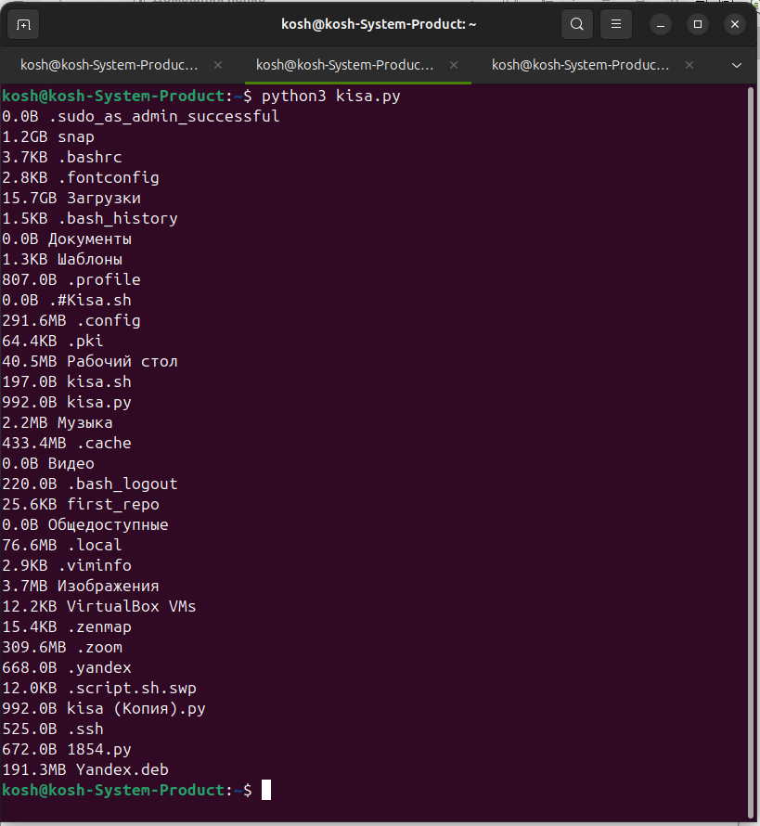

**Шаг 2:** Добавить сортировку по уменьшению размера;

1) Прописываем строку сортировки, по уменьшению размера файлов.

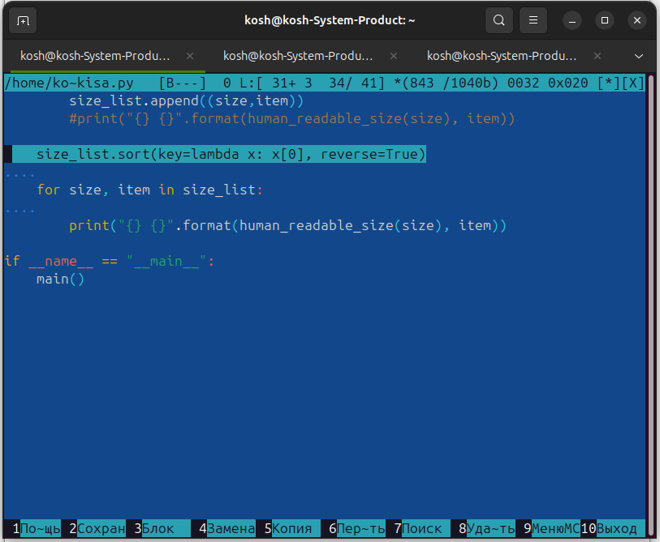

**Шаг 3:** Прикрепить скриншот вывода работы скрипта.

1) Прикрепил результат работы Скрипта.

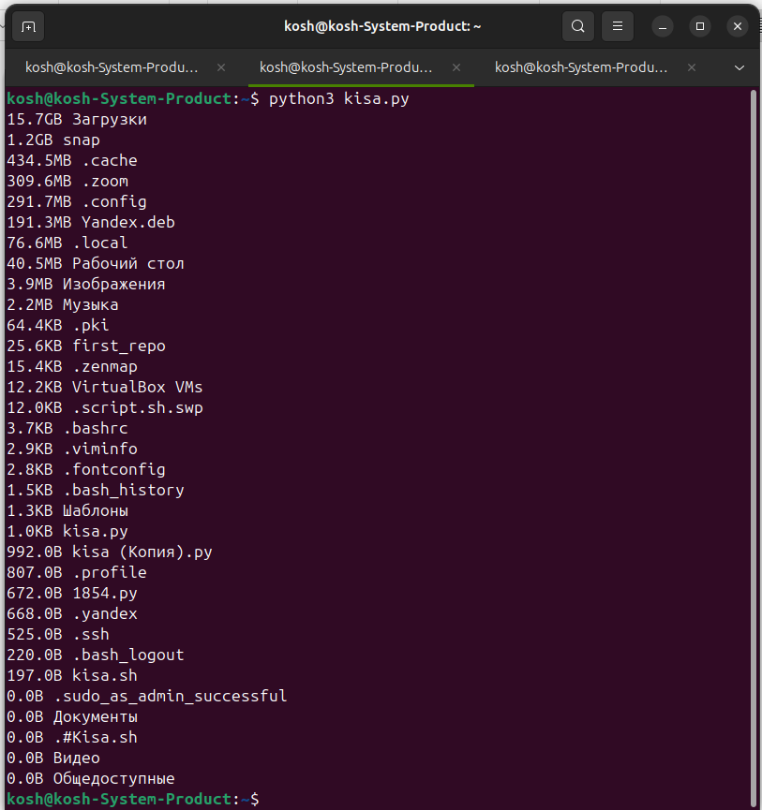

**Шаг 4:** Прикрепить файл скрипта.